Opdracht: Hoe scoor ik?

Je hebt afgelopen weken samengewerkt met klasgenoten aan een praktijkgerichte opdracht. Hierbij moest je taken verdelen, overleggen met elkaar, inzet tonen zodat je samen aan de slag kon met een opdracht van een opdrachtgever.

Voor deze opdracht kies je iemand uit je groepje waarmee je hebt samengewerkt. Je gaat per onderdeel na welke kleur jouw klasgenoot scoort. Vervolgens geef je onderaan een toelichting op jouw gemaakte keuzes. Daarna bespreek je met elkaar de bevindingen. Deze info gebruik je voor jouw reflectieverslag.

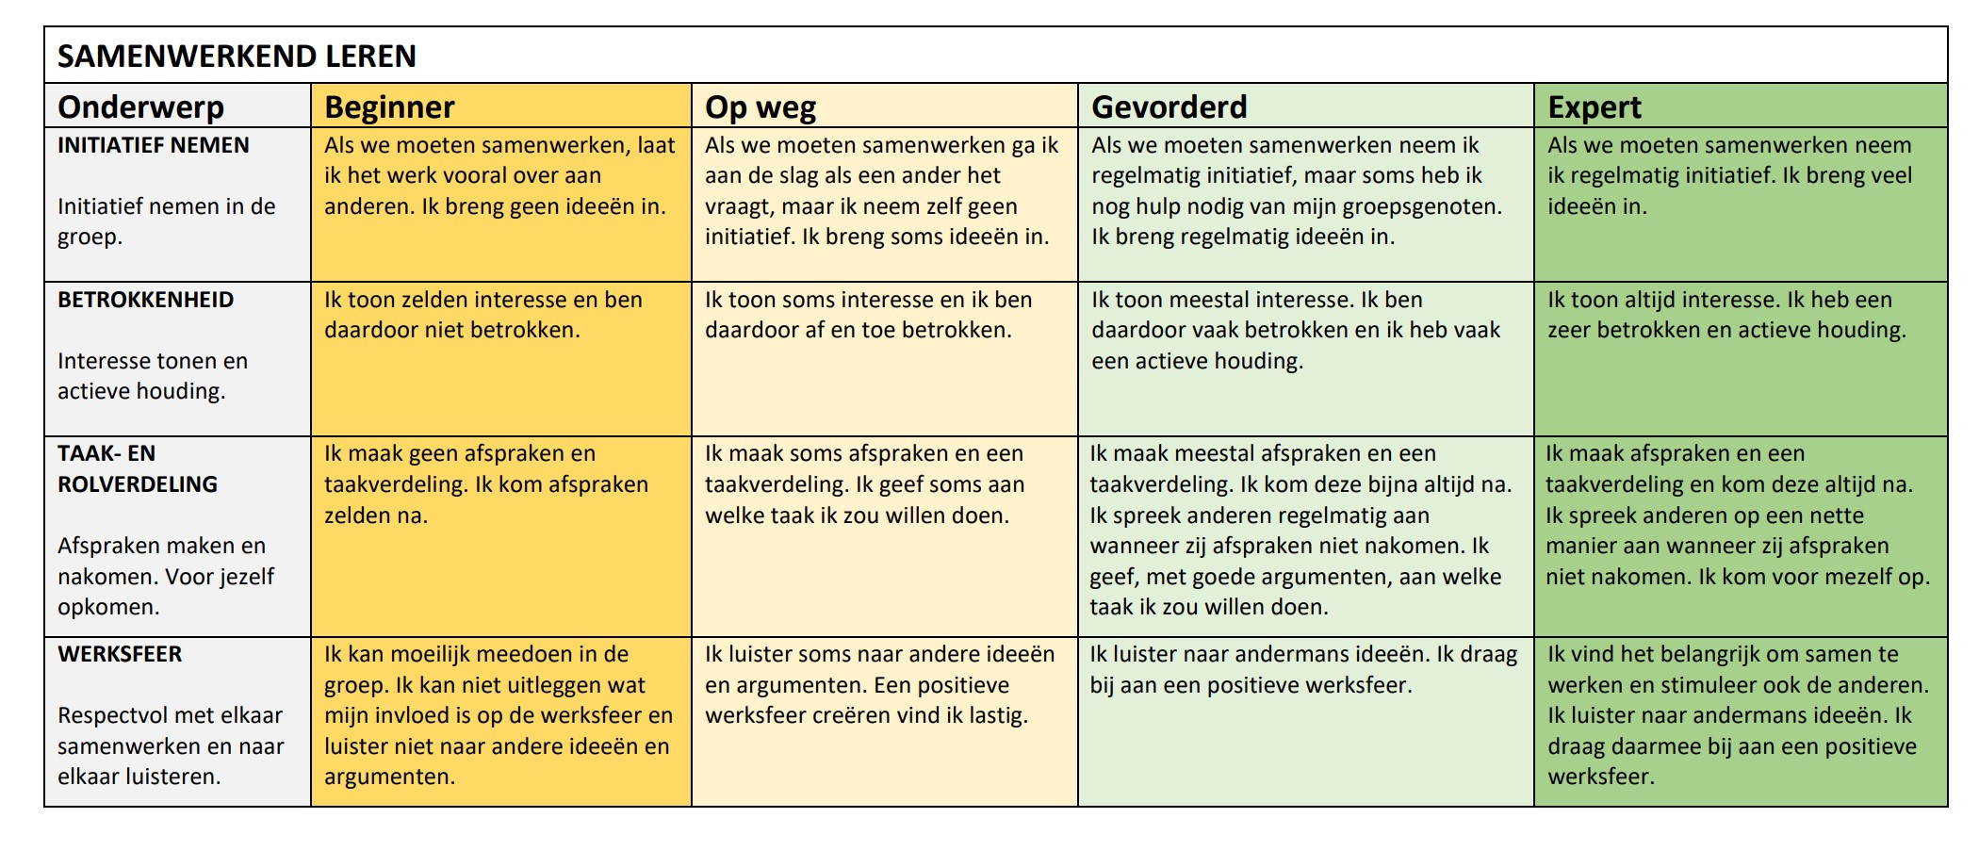
Datum: Naam: Naam klasgenoot:

Toelichting door klasgenoot:

Toelichting

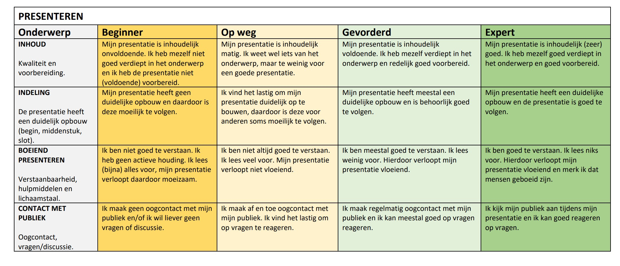

Toelichting door klasgenoot:

